**Конспект**

**по математическому развитию**

**в подготовительной к школе группе**

**Тема** **«Число 13, математическая задача, решение примеров, логическая задача на установление закономерностей, геометрические фигуры»**

**Материал :** тетради для индивидуальной работы, счётные палочки, набор карточек с цифрами (0-20), игра «Назови соседей», раздаточный материал.

**Ход занятия  
1. Разминка**.

Счет до 20 (вперед и обратно с мячом).

**2. Соседи чисел.**  
**Взрослый :**Дети, вспомните, что такое соседи чисел?

**Ответы детей:** Соседи чисел- это предыдущее и последующее число.  
**Взрослый:** А сейчас я предлагаю поиграть.

**Игра «Назови соседей» .** На столе разложены числа 12, 10, 5. Дети должны назвать соседей этого числа.

**Ответы детей:** Соседи числа 12 числа 11 и 13, число 11 предыдущие число, а число 13 является последующим числом.

**3. Состав числа 13.**  
**Взрослый предлагает детям разложить счетные палочки(13) и вспомнить, как мы уже раскладывали цифры ранее**

**Взрослый :** вы уже знакомы с составом числа 11, 12 из десятков и единиц. Сегодня мы познакомимся с составом числа 13

**Воспитатель:** Как можно получить число 13? Покажите это с помощью счетных палочек и запишите в тетради .

**Ответы детей:** 1+12, 2+11, 10+3, 9+4, 8+5, 7+6.  
**4. Задание «Пишем число 13». В тетрадях   
5. Физкультминутка** Один-два- все вставайте,

Три-четыре- приседайте

Пять —шесть- повернитесь,

Семь-восемь- потянитесь,

Девять-десять- не зевайте

Свое место занимайте.

**6. Задание «Составляем и решаем задачу».**

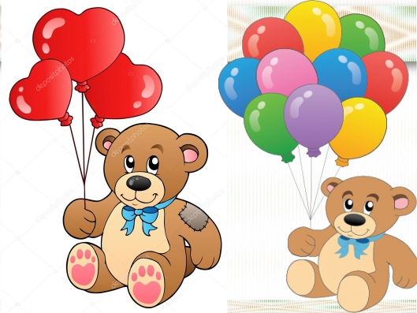

**Взрослый :** Составьте условие задачи про Мишек и шарики.

**Ответы детей:** У одного Мишутки 10 шариков , а у другого – 3 шарика.  
**Взрослый :** Задайте вопрос к задаче.

**Ответы детей:** Сколько всего шариков у двух Мишек?  
**Воспитатель:** запишите условие задачи в тетради и прочитайте решение задачи.

**Ответы детей:** 10+3=13  
**7. Задание «Соедини правильно».**

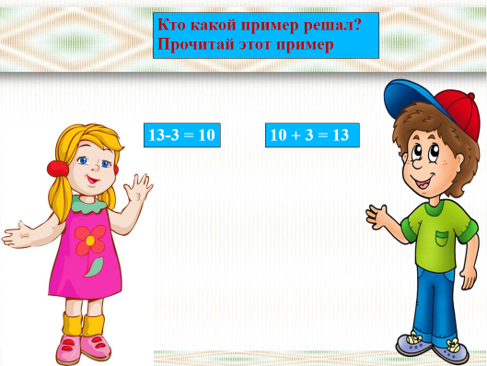

**Взрослый :** Покажите стрелкой в тетради, какой пример решала девочка, прочитайте его.

**Ответы детей:** Девочка решала пример

**13-10=3**

**Воспитатель:** Какой пример решал мальчик? прочитайте его.

**Ответы детей:** Мальчик решал пример

**10+3=13.**

**8. Продолжи цепочку из геометрических фигур.**

(1 ряд- треугольники, 2 ряд- кружочки, 3 ряд- квадраты)

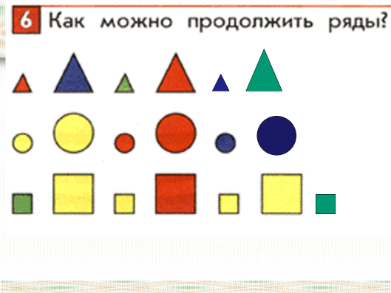

**9. Подведение итогов, оценка работы детей**.

* Я узнал…
* Я научился…
* Мне понравилось…
* Я бы хотел…
* Новые знания мне пригодятся**…**

**Оценка взрослых:**

* Занятие полезно, всё понятно
* Лишь кое- что чуть-чуть не ясно
* Ещё придется потрудиться